**Odżywki na porost włosów**

**<strong>Odżywki na porost włosów</strong> pomagają w walce z nadmiernym ich wypadaniem. Bardzo ważne jednak, by były dobrej jakości. Sprawdź dlaczego!**

**Wypadanie włosów - częsty problem kobiet i mężczyzn**

Wiele osób, zarówno mężczyzn jak i kobiet boryka się z poważnym problemem nadmiernego wypadania włosów. Dotyczy to również Ciebie? Spokojnie, to nic strasznego, aczkolwiek niezdiagnozowany powód może być objawem wielu poważnych chorób. Bardzo często wynika to jednak z nieprawidłowej pielęgnacji lub źle dobranych kosmetyków. Jedną z metod radzenia sobie z tym problemem są **odżywki na porost włosów**.

Powodem, dla których wypadają nam włosy może być bardzo wiele. Mało osób zdaje sobie sprawę z tego, że bardzo często dzieje się to przez nieprawidłową dietę. Spożywanie produktów, które nie są bogate w żelazo, selen, czy przykładowo witaminę D3 może skutkować właśnie wypadaniem włosów. Innym powodem jest ich nieprawidłowa pielęgnacja, a więc źle dobrany szampon, szczotka do włosów lub częste upinanie w koński ogon czy kok.

Często się stresujesz? To najczęstszy powód nadmiernego wypadania włosów. Zbyt wysoki poziom stresu skutecznie zaburza i osłabia cebulki. W takim przypadku niezbędne może okazać się wykonanie badań krwi.

**Odżywki na porost włosów - sposób na ich wypadanie**

Bardzo wiele osób, zwłaszcza kobiet marzy o pięknych, długich i zdrowych włosach, przez co sięgają po różnego rodzaju *odżywki na porost włosów*. Jest to dobry pomysł, pod warunkiem, że kosmetyki te będą dobrej jakości. Tanie zamienniki również bardzo często są powodem odwrotnego do zamierzonego skutku. Profesjonalne produkty pomogą Ci w zapuszczeniu idealnych włosów.

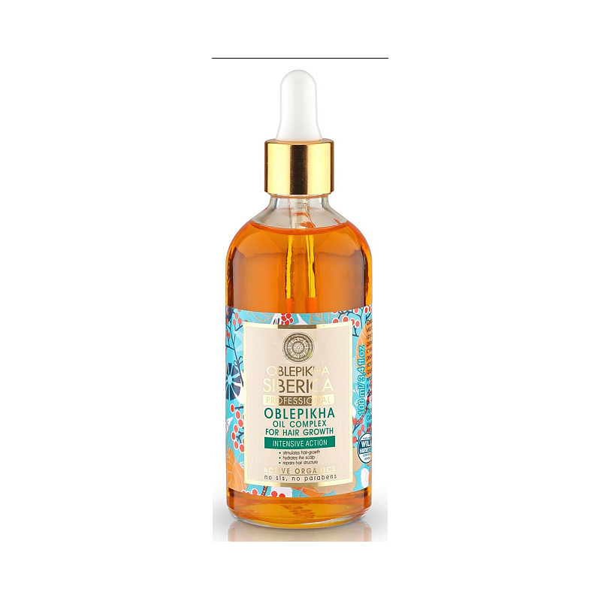

Najlepsze [odżywki na porost włosów](https://sklep.centrumzdrowegowlosa.pl/81-odzywki-na-porost-wlosow) znajdziesz w sklepie internetowym Centrum Zdrowego Włosa.